房地产抵押估价报告

- 估价报告编号：
康正评字 2024-1-0892-F01DYGJ3号

- 估价项目名称：
北京市大兴区黄村东大街38号院1号楼1-01等[9]套商业用房及7幢-201等[11]套商业、车库用房房地产抵押价值评估

- 估价委托人：
交通银行股份有限公司北京大兴支行

- 房地产估价机构：
北京康正宏基房地产评估有限公司

- 注册房地产估价师：
吴薇（注册号：1419970001）、郑燚（注册号：1120070131）

- 估价报告出具日期：
2024年12月4日

致估价委托人函
交通银行股份有限公司北京大兴支行：
受贵公司委托，我公司对北京市大兴区黄村东大街38号院1号楼1-01等[9]套商业用房及7幢-201等[11]套商业、车库用房房地产抵押价值进行了评估。
估价对象：估价对象为北京市大兴区黄村东大街38号院1号楼1-01等[9]套商业用房及7幢-201等[11]套商业、车库用房房地产。根据《不动产权证书》[京（2023）大不动产权第0002425、0002427号]、《建设工程规划许可证》[2019规自（大）建字0019号]及《估价委托书》，不动产权利人为北京金色时枫房地产开发有限公司，估价对象分摊出让国有建设用地使用权面积（以下简称‘分摊土地面积’）为28309.95平方米，建筑面积合计为129395.76平方米，规划用途为商业、车库，其中商业用房合计105766.09平方米、车库用房23629.67平方米。估价对象现状为“大兴大悦春风里”购物中心，为不动产权利人出租经营使用。抵押物清单详见附表。
估价目的：为估价委托人因贷后监测需要了解估价对象房地产抵押价值提供参考依据。
价值时点：2024年8月30日
价值类型：本次评估为房地产抵押估价，所评估的估价对象价值为抵押价值，即估价对象假定未设立法定优先受偿权下的价值减去注册房地产估价师知悉的法定优先受偿款后的价值。
根据房地产估价规范、国家现行有关标准规定和项目的具体要求，假定未设立法定优先受偿权下的价值采用的是市场价值标准。根据《房地产估价基本术语标准》，市场价值是经适当营销后，由熟悉情况、谨慎行事且不受强迫的交易双方，以公平交易方式在价值时点自愿进行交易的金额。
本次估价的估价对象假定未设立法定优先受偿权下的价值，是指在正常市场情况下，在价值时点2024年8月30日，估价对象用途为商业、车库，土地取得方式为出让，出让国有建设用地使用权剩余土地使用年限为商业17.6年、车库27.6年的房地产价值。其中，出让国有建设用地使用权价值是指估价对象用途为商业、车库，实际开发程度为宗地红线外“六通”（即通路、通电、通讯、通上水、通下水、通燃气）、红线内场地平整条件下，剩余土地使用年限为商业17.6年、车库27.6年的出让国有建设用地使用权价值；建筑物价值是指在综合考虑估价对象特定用途、建设材料、建设技术、建设成本及建筑物建设期间产生的利润的基础上，确定的与估价对象具有同等功能效用并在相同成新度下的建筑物的正常价值。
法定优先受偿款是指假定在价值时点实现抵押权时，已存在的依法优先于本次抵押贷款受偿的款额，包括已抵押担保的债权数额、发包人拖欠承包人的建设工程价款以及其他法定优先受偿款。
估价方法：本次评估采用的估价方法为成本法和收益法。
估价结果：评估专业人员根据估价的目的，按照估价的程序，采用科学的估价方法，在认真分析现有资料的基础上，结合抵押贷款的特殊要求，通过仔细测算和认真分析各种影响房地产价格的因素， 确定估价对象于价值时点的房地产评估价值，详见估价结果一览表。
估价结果一览表
表-1（估价结果汇总表）
估价方法  相关结果 |  | 成本法 | 收益法
测算结果 | 总价 | 259705 | 240853
测算结果 | 单价 | 20071 | 18614
评估价值 | 总价 | 250279
评估价值 | 单价 | 19342
单位：万元、元/平方米（币种：人民币）

表-2（房地产抵押价值评估结果汇总表）
估价对象  项目及结果 |  | 北京市大兴区黄村东大街38号院1号楼1-01等[9]套商业用房及7幢-201等[11]套商业、车库用房房地产
1.假定未设立法定优先受偿权下的价值 | 总价 | 250279
1.假定未设立法定优先受偿权下的价值 | 单价 | 19342
2.注册房地产估价师知悉的法定优先受偿款 | 总额 | 0
（1）已抵押担保的债权数额 | 总额 | 已抵押（贷后监测，未扣减，详见特别提示）
（2）拖欠的建设工程价款 | 总额 | 0
（3）其他法定优先受偿款 | 总额 | 0
3.抵押价值 | 总价 | 250279
3.抵押价值 | 单价 | 19342
单位：万元、元/平方米（币种：人民币）

表-3
估价对象 | 建筑面积 | 分摊土地面积 | 出让国有建设用地使用权价值 |  | 建筑物价值 |  | 房地产价值
估价对象 | 建筑面积 | 分摊土地面积 | 总价 | 楼面单价 | 总 价 | 楼面单价 | 总 价 | 楼面单价
北京市大兴区黄村东大街38号院1号楼1-01等[9]套商业用房及7幢-201等[11]套商业、车库用房房地产 | 129395.76 | 28309.95 | 155423 | 12011 | 94856 | 7331 | 250279 | 19342
大写金额 |  |  | 壹拾伍亿伍仟肆佰贰拾叁万元整 |  | 玖亿肆仟捌佰伍拾陆万元整 |  | 贰拾伍亿零贰佰柒拾玖万元整
注册房地产估价师知悉的法定优先受偿款 |  |  | 0
大写金额 |  |  | 零元整
抵押价值 |  |  | 250279
大写金额 |  |  | 贰拾伍亿零贰佰柒拾玖万元整
单位：平方米、万元、元/平方米（币种：人民币）
备注：上表所列“房地产价值”即估价对象假定未设立法定优先受偿权下的价值，为房地共同贡献价值，上表中对房地价值进行剥离的结果只是服务于抵押登记或金融机构内部流程需要，无实际意义，不能直接引用到其他目的和经济行为。

（转下页）
特别提示：
1.本次评估注册房地产估价师所知悉的法定优先受偿款情况说明如下：
（1）已抵押担保的债权数额：根据《不动产权证书》[京（2023）大不动产权第0002425、0002427号]、《不动产登记证明》[京（2019）大不动产证明第0019343、0019344、0019345号]、《不动产登记信息查询结果告知单》及估价委托人介绍，截至价值时点，估价对象已设定抵押权，设定日期为自2019年9月2日至2034年12月31日止，登记权利人（抵押权人）为中国工商银行股份有限公司北京朝阳支行，抵押范围为大兴区黄村东大街38号院1号楼、2号楼及7幢（原《房屋所有权证》[X京房权证兴字第061496、062162、061497号]），权利价值即已抵押担保的债权数额为人民币395000万元。根据《最高额抵押合同》[合同编号：0020000051-2019年朝阳（抵）字0121号]，估价对象权利人（抵押权人）大连银行股份有限公司北京分行为第一抵押权人，中国工商银行股份有限公司北京朝阳支行及交通银行股份有限公司北京大兴支行为第二顺位抵押权人，根据估价委托人介绍，大连银行股份有限公司北京分行抵押担保权已注销，中国工商银行股份有限公司北京朝阳支行及交通银行股份有限公司北京大兴支行为第一顺位抵押权人，且交通银行股份有限公司北京大兴支行（即本次评估估价委托人）未单独设立抵押登记，该笔抵押权由银团代理行中国工商银行股份有限公司北京朝阳支行统一办理。本次评估估价对象已设定抵押权状况以估价委托人提供的现有资料及其介绍进行设定。由于本次评估为抵押权人交通银行股份有限公司北京大兴支行进行抵押物贷后监测使用，故未将已抵押担保的债权数额（人民币395000万元）作为法定优先受偿款予以扣减。
（2）拖欠的建设工程价款：估价对象为现房，已完成不动产权属登记，不存在拖欠的建设工程价款；
（3）其他法定优先受偿款：根据不动产权利人介绍及评估专业人员调查，估价对象不存在其他法定优先受偿款。
综上，本次评估设定估价对象不存在注册房地产估价师知悉的法定优先受偿款。
2.根据《不动产权证书》[京（2023）大不动产权第0002425、0002427号]附记页记载“该证项下房屋不包括房屋登记表中未标注规划用途的房屋。”本次评估估价对象建筑面积以《不动产权证书》[京（2023）大不动产权第0002425、0002427号]登记页（即房屋登记表中已标注规划用途的房屋）所载登记总建筑面积合计129395.76平方米为准。
3.根据不动产权利人介绍，不动产权利人于2023年1月20日更换最新《不动产权证书》[京（2023）大不动产权第0002425、0002427号]，该《不动产权证书》坐落与原《房屋所有权证》[X京房权证兴字第061496、062162、061497号]为同一物业地址。在此提醒金融机构注意。
4.本估价结果同时受本估价报告正文中“估价的假设和限制条件”限制。

顺致
商祺
北京康正宏基房地产评估有限公司
法定代表人：
二○二四十二月四日

附表：
抵押物清单
序号 | 不动产权证书证号 | 房屋坐落 | 楼栋 | 房屋总层数 | 所在楼层 | 部位及房号 | 建筑面积 | 规划用途 | 现状使用用途
1 | 京（2023）大不动产权第0002425号 | 大兴区黄村东大街38号院1号楼1-01等[9]套 | 1号楼 | 7 | 1层 | 1-01 | 13524.30 | 商业 | 商业
2 |  |  |  |  | 1层 | 1-02 | 71.58 | 商业 | 商业
3 |  |  |  |  | 2层 | 2-01 | 11523.00 | 商业 | 商业
4 |  |  |  |  | 3层 | 3-01 | 12233.56 | 商业 | 商业
5 |  |  |  |  | 4层 | 4-01 | 12180.53 | 商业 | 商业
6 |  |  |  |  | 5层 | 5-01 | 8771.90 | 商业 | 商业
7 |  |  |  |  | 5层 | 5-02 | 5203.45 | 商业 | 商业
8 |  |  |  |  | 6层 | 6-01 | 7656.85 | 商业 | 商业
9 |  |  |  |  | 7层 | 7-01 | 5582.29 | 商业 | 商业
小计 |  |  |  |  |  |  | 76747.46 | ——
10 | 京（2023）大不动产权第0002427号 | 大兴区黄村东大街38号院7幢-201等[11]套 | 7幢 | 1（-03） | -1层 | -101 | 7946.20 | 商业 | 商业
11 |  |  |  |  | -1层 | -102 | 1060.26 | 商业 | 商业
12 |  |  |  |  | -1层 | -103 | 14018.89 | 商业 | 商业
13 |  |  |  |  | -1层 | -104 | 261.89 | 商业 | 商业
14 |  |  |  |  | -1层 | -105 | 1277.67 | 商业 | 商业
15 |  |  |  |  | -1层 | -107 | 358.49 | 商业 | 商业
16 |  |  |  |  | -1层 | -110 | 1162.68 | 商业 | 商业
17 |  |  |  |  | -1层 | -111 | 558.71 | 商业 | 商业
18 |  |  |  |  | -1层 | -112 | 766.82 | 商业 | 商业
19 |  |  |  |  | -1层 | -113 | 1607.02 | 商业 | 商业
20 |  |  |  |  | -2层 | -201 | 23629.67 | 车库 | 车库
小计 |  |  |  |  |  |  | 52648.3 | ——
全部商业小计 |  |  |  |  |  |  | 105766.09 | ——
合计 |  |  |  |  |  |  | 129395.76 | ——
分摊土地面积合计 |  |  |  |  |  |  | 28309.95 | ——
单位：平方米

目 录
估价师声明 10
估价假设和限制条件 11
估价结果报告 15
一、估价委托人 15
二、房地产估价机构 15
三、估价目的 15
四、估价对象 15
五、影响房地产价格因素分析 19
（一）估价对象描述与分析 19
（二）市场背景描述与分析 25
六、价值时点 36
七、价值类型 36
八、估价原则 37
九、估价依据 38
十、最高最佳利用分析 43
十一、估价方法 44
十二、估价结果 45
十三、参与本次估价工作的评估专业人员 47
十四、实地查勘期 47
十五、估价作业期 47
变现能力分析与风险提示 48
一、变现能力分析 48
二、风险提示 49
附 件 51
- 《估价委托书》
- 估价对象所在位置示意图
- 估价对象实地查勘情况和相关照片
- 《建设工程规划许可证》[2019规自（大）建字0019号]复印件
- 《建筑工程施工许可证》[[2019]施[大]建字0049号]复印件
- 《不动产权证书》[京（2023）大不动产权第0002425、0002427号]复印件
- 《不动产登记证明》[京（2019）大不动产证明第0019343、0019344、0019345号]复印件
- 《最高额抵押合同》[合同编号：0020000051-2019年朝阳（抵）字0121号]复印件
- 《不动产登记信息查询结果告知单》
- 《利润表（2020-2024年）》复印件
- 不动产权利人《营业执照（副本）》复印件
- 房地产估价机构《营业执照（副本）》复印件
- 房地产估价机构估价资质证书复印件
- 评估专业人员执业证书复印件

估价师声明

注册房地产估价师郑重声明：

（一）注册房地产估价师在本估价报告中对事实的说明是真实的和准确的，没有虚假记载、误导性陈述和重大遗漏。

（二）本估价报告中的分析、意见和结论是注册房地产估价师独立、客观、公正的专业分析、意见和结论，但受到本估价报告中已说明的估价假设和限制条件的限制。

（三）注册房地产估价师与估价报告中的估价对象没有现实或潜在的利益，与估价委托人及估价利害关系人没有利害关系，也对本估价报告中的估价对象、估价委托人及估价利害关系人没有偏见。

（四）注册房地产估价师依照中华人民共和国国家标准《房地产估价规范》及《房地产估价基本术语标准》，由中华人民共和国建设部、中国人民银行、中国银行业监督管理委员会联合颁布的《房地产抵押估价指导意见》，以及相关房地产估价专项标准进行估价工作，撰写本估价报告。

估价假设和限制条件
- 本次估价的一般假设
1.在价值时点的房地产市场为公开、平等、自愿的交易市场。
2.本估价报告的估价结果是以正常条件下的公开市场价值为基础，并遵循谨慎原则评估出的价值。正常条件下的公开市场价值是指房地产交易需要买卖双方在了解足够的市场信息，拥有足够的谈判时间，经过谨慎的考虑和对房地产市场进行合理预期，并具体考虑买卖双方的偏好等条件下方能实现。对于房地产市场的波动及快速变现等特殊交易因素可能导致房地产价格有较大幅度的变化，本估价报告未考虑这种变化对估价对象市场价值产生的影响。
3.估价对象的出让国有建设用地使用权和建筑物所有权均为合法方式取得，并支付相关税费，估价对象能够正常上市交易。
4.评估专业人员已对不动产权利人所提供的、本估价报告所依据的估价对象的权属以及其他相关资料进行了检查，并通过北京市不动产登记信息网上查询获取估价对象《不动产登记信息查询结果告知单》，对其不动产登记信息进行了核对，无理由怀疑其合法性、真实性、准确性和完整性。本次评估设定不动产权利人提供的资料合法、属实，并且提供了与本次评估有关的所有资料，没有保留及隐瞒。
5.估价对象建筑面积以《不动产权证书》[京（2023）大不动产权第0002425、0002427号]登记页（即房屋登记表中已标注规划用途的房屋）上载明的为依据；估价对象分摊土地面积按建筑面积占比分摊计算得出。
5.评估专业人员对估价对象及其周边环境进行了一般性查勘，并对房屋安全以及环境污染等影响估价对象价值的重大因素给予了关注，在无理由怀疑估价对象存在隐患且无相应的专业机构进行鉴定、检测的情况下，设定估价对象能够正常安全使用。
6.任何有关估价对象的运作方式、程序符合国家、地方的有关法律、法规。
7.本次估价结果未考虑国家宏观政策发生重大变化以及遇有自然力和其他不可抗力对估价结果的影响。
8.估价结果未考虑估价对象及其运营企业已承担的债务、或有债务及经营决策失误或市场运作失当对其价值的影响。

（二）特殊事项假设前提
1.未定事项假设
无
2.背离事实假设
无
3.不相一致假设
根据评估专业人员实地查勘，估价对象现状未悬挂楼牌。根据不动产权利人介绍及评估专业人员核对《不动产权证书》[京（2023）大不动产权第0002425、0002427号]所附宗地图，评估专业人员实地查勘对象与证载坐落为同一物业地址。本次评估以《不动产权证书》[京（2023）大不动产权第0002425、0002427号]证载坐落为准。
4.依据不足假设
（1）截至本估价报告出具日，不动产权利人未能提供估价对象分摊土地面积依据，即抵押登记部门指定的测绘公司所出具的分摊土地测绘报告。综合近年我公司所承接完成评估的、位于北京市内的多个抵押项目情况（后期完成抵押登记公示），当项目进行局部抵押时，若抵押登记部门要求进行分摊测绘，其指定的测绘公司所提交的分摊土地测绘报告中，分摊土地面积均按照建筑面积分摊原则计算得出。本次评估估价目的为抵押，抵押范围为所属项目局部，故估价对象分摊土地面积暂以该类业务的实际操作标准，按照建筑面积分摊原则计算。最终估价对象分摊土地面积以测绘公司所出具的分摊土地测绘报告为准，在此提请报告使用人注意。
（2）评估专业人员于2024年10月22日对估价对象进行实地查勘，根据《估价委托书》及估价委托人要求，本次评估价值时点设定为2024年8月30日，本次评估设定估价对象实物状况于两时点一致。
（3）《不动产权证书》[京（2023）大不动产权第0002425、0002427号]中未注明估价对象建成年代，根据不动产权利人介绍估价对象建成于2010年。
- 估价报告使用限制
1.使用范围：本估价报告只能由估价报告载明的报告使用者使用，且只能用于本报告载明的唯一估价目的和用途。
2.估价报告使用者：本次估价业务的估价委托人及本次估价业务委托合同所约定的使用者。
3.估价委托人或者本估价报告使用者应按照法律规定和估价报告载明的使用范围使用本估价报告。估价委托人或者估价报告使用者违反前述规定使用本估价报告的，估价机构和评估专业人员不承担责任。
4.除估价委托人、估价委托合同中约定的其他估价报告使用者和法律、行政法规规定的估价报告使用者之外，其他任何机构和个人不能成为估价报告的使用者。
5.未经本估价机构书面同意，本估价报告的全部或任何一部分均不得向估价委托人、报告使用者、报告审查部门之外的单位和个人提供，也不得以任何形式公开发表。
6.估价报告使用者应当正确理解估价结论。估价结论不等同于估价对象可实现价格，估价结论不应当被认为是对估价对象可实现价格的保证。
7.本估价报告评估目的是为估价委托人因贷后监测需要了解估价对象房地产抵押价值提供参考依据，不做其他评估目的之用。如果估价对象的评估条件或目的发生变化，需重新进行评估。
8.本估价报告中抵押价值是以注册房地产估价师知悉的法定优先受偿款为假设前提条件，若估价对象存在注册房地产估价师所不知悉的法定优先受偿款或所知悉的法定优先受偿款与实际不符，则需对估价结果进行相应的调整。
9.本估价报告中抵押价值未扣减续贷对应的已抵押担保的债权数额。该估价结果仅适用于本次同一抵押权人的续贷房地产抵押估价。
10.本估价报告估价结果为价值时点下估价对象于本估价报告所列设定条件及假设前提下的价值，如设定条件发生变化，估价结果需要做相应的调整直至重新评估。
11.本估价报告估价结果为房地共同贡献价值，估价结果中剥离两者价值只是服务于抵押登记或金融机构内部流程需要，无实际意义，不能直接引用到其他目的和经济行为。
12.不动产权利人应对其提供的权属证明以及其他资料的真实性、完整性和合法性负责。如因资料失实或资料提供人有所隐匿而导致估价结果失真，估价机构不承担相应的责任。截至本估价报告出具日，不动产权利人未能提供估价对象《不动产权证书》[京（2023）大不动产权第0002425、0002427号]等相关资料原件供评估专业人员进行核对。提请金融机构注意，发放贷款前，抵押物需按照规定进行抵押登记。并确定实际抵押物与本估价报告估价对象是否一致，如有改变，需进行重新评估。
13.本估价报告中数据全部采用电算化连续计算得出，由于在报告中计算的数据均按四舍五入取整或保留小数位，故可能出现个别等式左右不完全相等的情况，但不影响计算结果及最终评估结论的准确性。
14.本估价报告在估价机构盖章和注册房地产估价师签字或签章的条件下有效。
15.估价报告使用期限自2024年8月30日起至2025年8月29日止。
16.本估价报告由北京康正宏基房地产评估有限公司负责解释。

估价结果报告

一、估价委托人
本次评估估价委托人为交通银行股份有限公司北京大兴支行，非估价对象的不动产权利人。不动产权利人北京金色时枫房地产开发有限公司拟将估价对象作为抵押担保物向估价委托人借款，估价委托人为贷款方。

二、房地产估价机构
受托机构：北京康正宏基房地产评估有限公司
备案等级：一级
备案证书编号：建房估备字[2013第]081号
有效期限：2022年8月30日至2025年8月29日
注册地址：北京市丰台区芳城园一区16号楼2层2门配套公建01
法定代表人：齐宏
联 系 人：吴雪
联系电话：010-82253558

三、估价目的
为估价委托人因贷后监测需要了解估价对象房地产抵押价值提供参考依据。

四、估价对象
（一）估价对象范围
本次评估估价对象为北京市大兴区黄村东大街38号院1号楼1-01等[9]套商业用房及7幢-201等[11]套商业、车库用房房地产。估价对象范围为其房屋所有权及出让国有建设用地使用权，不包含动产、债权债务、特许经营权等其他财产或权益。
（二）估价对象基本状况
估价对象位于北京市大兴区黄村东大街38号院1号楼及7幢，属“大兴大悦春风里”购物中心商业项目，估价对象的范围是大兴区黄村东大街38号院1号楼1-01等[9]套商业用房及7幢-201等[11]套商业、车库用房房地产，不动产权利人为北京金色时枫房地产开发有限公司。估价对象分摊土地面积28309.95平方米，建筑面积合计为129395.76平方米，规划用途为商业、车库。
（三）土地基本状况
1.根据《不动产权证书》[京（2023）大不动产权第0002425、0002427号]，估价对象土地为国有土地，土地所有权归国家所有；北京金色时枫房地产开发有限公司拥有估价对象出让国有建设用地使用权，土地用途为商业、地下车库，土地使用权终止日期为商业2042年4月29日、地下车库2052年4月29日。截至价值时点，出让国有建设用地使用权剩余土地使用年限为商业17.6年、地下车库27.6年。
2.估价对象分摊土地面积为28309.95平方米，所属项目容积率（地上）为3。估价对象现状已按规划要求完成开发建设，无特别规划限制条件。
3.估价对象所属项目用地四至：
证载四至：东至市场路、北京农村商业银行大兴支行、北京市工商行政管理局大兴分局、商业用房、南至市场西巷、西至兴政东里小区、北京物美商业集团股份有限公司、北京市大兴区邮政局、北至黄村东大街、绿化用地
现状四至：东至市场路、南至市场西巷、西至现状道路、兴政东里17号楼、兴辰大厦、希岸·轻雅酒店、北至黄村东大街
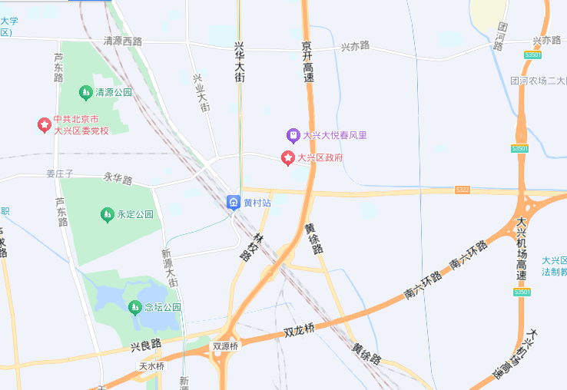
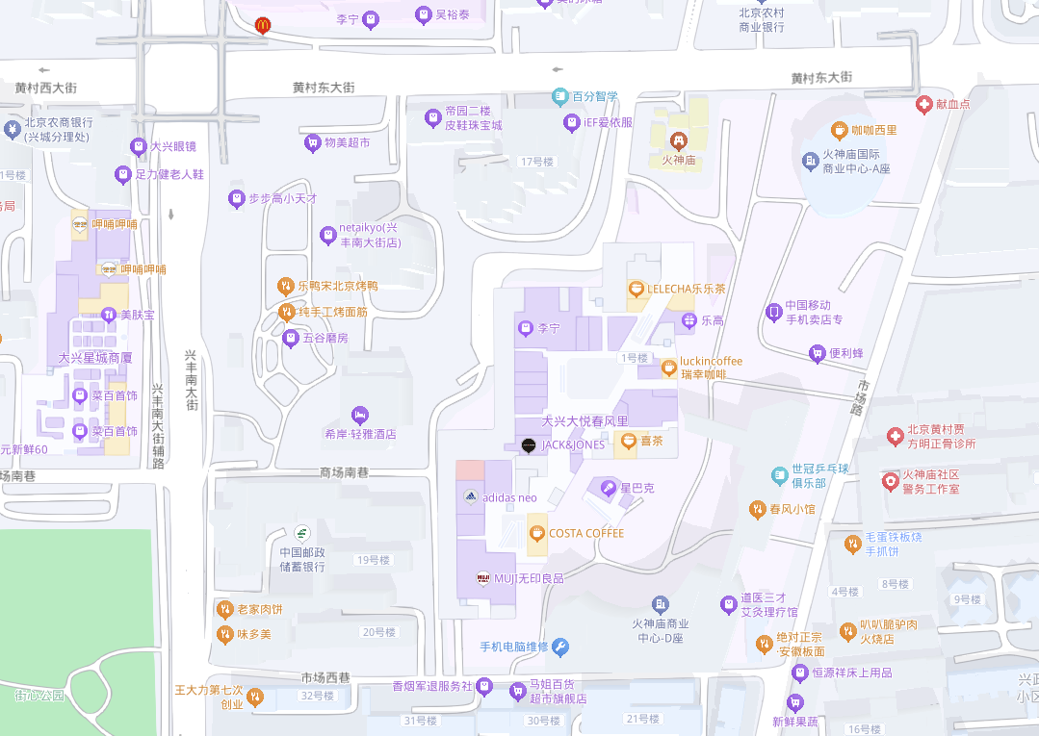
估价对象

估价对象位于大兴区黄村东大街38号院1号楼及7幢，位于南六环以内，东侧距离城市高速路——京开高速约350米且紧邻市场路，南侧距离城市快速路——南六环路、双龙桥约3公里且紧邻市场西巷，西侧距离城市主干道——兴华大街约850米且距离兴丰南大街约230米，北侧紧邻黄村东大街。估价对象位于所属地块西侧。
4.估价对象所属项目用地形状较不规则，场地地势较平坦。
5.基础设施状况：
估价对象现状市政基础设施完备，达“六通”（即通路、通电、通讯、通上水、通下水、通燃气）。
（四）建筑物基本状况
估价对象位于北京市大兴区黄村东大街38号院1号楼及7幢，属 “大兴大悦春风里”购物中心，原属王府井百货火神庙商业中心项目。王府井百货火神庙商业中心项目共建有6栋楼宇，即火神庙国际商业中心A、B、C、D座，“大兴大悦春风里”1号楼（原火神庙国际商业中心E、F座），所属项目地块总占地约4.5万平方米，总建筑规模约20.6万平方米，于2010年建成并交付使用。
“大兴大悦春风里” 购物中心属于城市更新项目，原为王府井百货火神庙商业中心项目的E、F座，后由大悦城控股与高和资本共同收购，并重新装修改造，且2019年取得最新《建设工程规划许可证》[2019规自（大）建字0019号]、《建筑工程施工许可证》[[2019]施[大]建字0049号]，于2020年年底完成装修改造并开业运营。
估价对象“大兴大悦春风里”位于所属项目地块西部，是一座中高端家庭客群的社区型购物中心。总建筑规模约为14.6万平方米，地上7层，地下3层。该建筑为钢混结构，于2020年年底完成装修改造并开业运营，交付标准为公共部分精装修，各商铺户内简单装修交付。该项目提供闭路监控系统、空调系统为中央空调、并配有新风系统、消防栓、烟感、喷淋等消防系统，配备客梯10部、货梯3部、扶梯48部。
本次估价对象为北京市大兴区黄村东大街38号院1号楼1-01等[9]套商业用房及7幢-201等[11]套商业、车库用房房地产，分摊土地面积为28309.95平方米，建筑面积合计为129395.76平方米。
根据评估专业人员实地查勘，估价对象现状为“大兴大悦春风里”购物中心，为不动产权利人出租经营使用，内部为精装修，房屋维护情况良好。

五、影响房地产价格因素分析

（一）估价对象描述与分析
1.实物状况分析
（1）土地实物状况
1）土地面积：根据《不动产权证书》[京（2023）大不动产权第0002425、0002427号]及《估价委托书》，估价对象所属项目地块土地面积为45122.29平方米，其中估价对象分摊土地面积为28309.95平方米。
2）土地利用状况：估价对象属“大兴大悦春风里”购物中心商业项目，项目现状已完成开发建设。项目用地形状较不规则，场地地势较平坦，水文状况良好，工程地质条件良好，无不良地质现象。项目地处商业类六级地价区，该用途级别平均容积率为2.5，估价对象所属项目容积率（地上）为3。综上，该项目土地利用程度较好。
3）土地开发程度：估价对象现状市政基础设施达“六通”（即通路、通电、通讯、通上水、通下水、通燃气），保障程度较高。
（2）建筑物实物状况
估价对象位于北京市大兴区黄村东大街38号院1号楼及7幢，属 “大兴大悦春风里”购物中心，原属王府井百货火神庙商业中心项目。王府井百货火神庙商业中心项目共建有6栋楼宇，即火神庙国际商业中心A、B、C、D座，“大兴大悦春风里”1号楼（原火神庙国际商业中心E、F座），所属项目地块总占地约4.5万平方米，总建筑规模约20.6万平方米，于2010年建成并交付使用。
“大兴大悦春风里” 购物中心属于城市更新项目，原为王府井百货火神庙商业中心项目的E、F座，后由大悦城控股与高和资本共同收购，并重新装修改造，且2019年取得最新《建设工程规划许可证》[2019规自（大）建字0019号]、《建筑工程施工许可证》[[2019]施[大]建字0049号]，于2020年年底完成装修改造并开业运营。
估价对象“大兴大悦春风里”位于所属项目地块西侧，是一座中高端家庭客群的社区型购物中心，总建筑规模约为14.7万平方米，地上约为7.7万平方米，地下约为7万平方米，项目规模较大，地上7层（局部5层），地下3层，地上为商业及设备用房，地下1层为商业，地下2、3为车库及设备用房。该项目提供闭路监控系统、空调系统为中央空调、并配有新风系统、消防栓、烟感、喷淋等消防系统，配备客梯10部、货梯3部、扶梯48部。
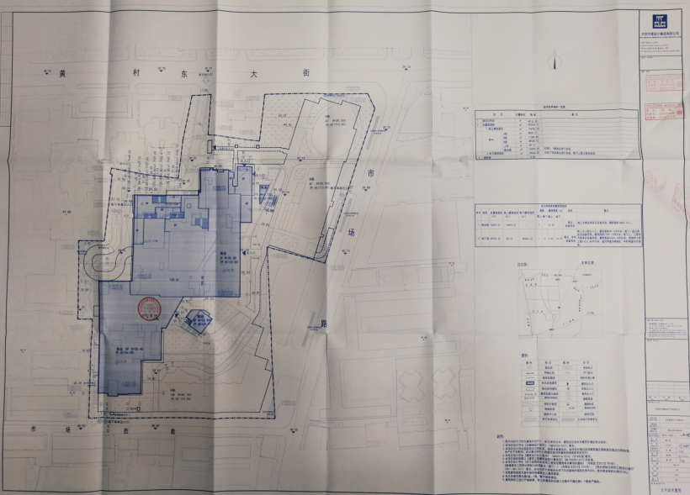
估价对象
估价对象所属建筑为钢混结构，外立面为玻璃、墙砖、涂料，公共部分为精装修（墙面涂料、墙砖、木板，地面瓷砖、地板，顶棚石膏板造型吊顶、铝扣板、中空玻璃）；楼梯间为墙面涂料、地面瓷砖、顶棚涂料），各商铺户内简单装修交付，现状为租户自行精装修（墙面涂料、地面地砖、地板；顶棚铝格板、格栅、石膏板吊顶）。
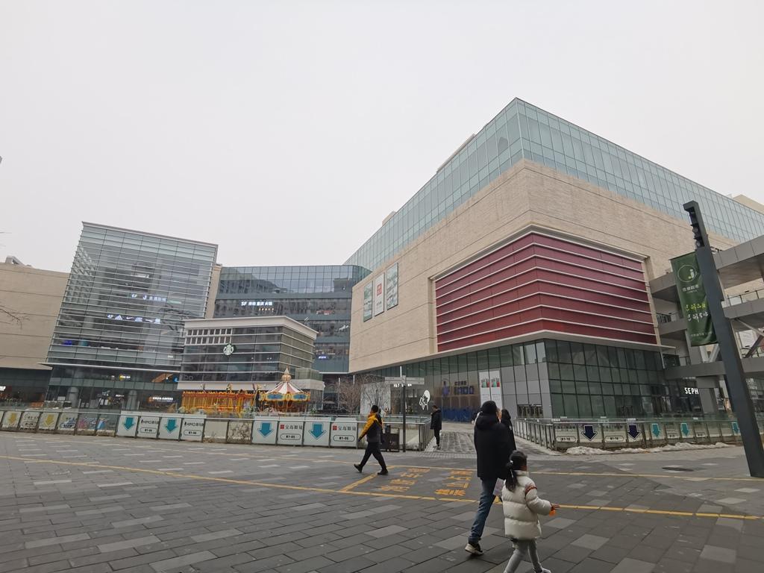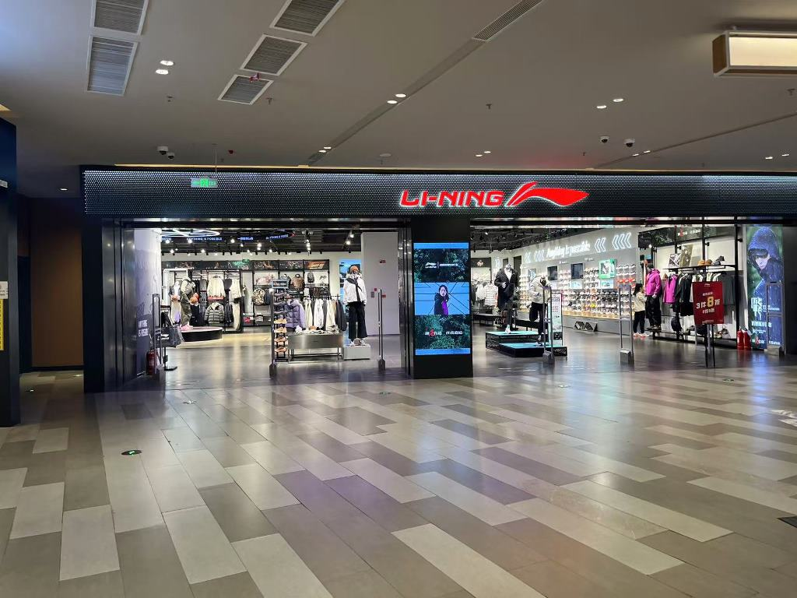
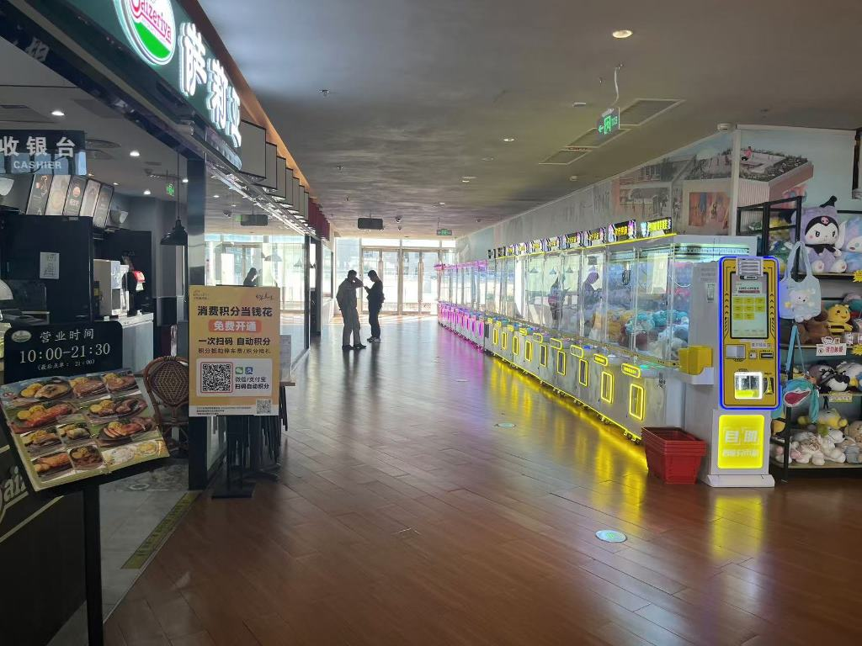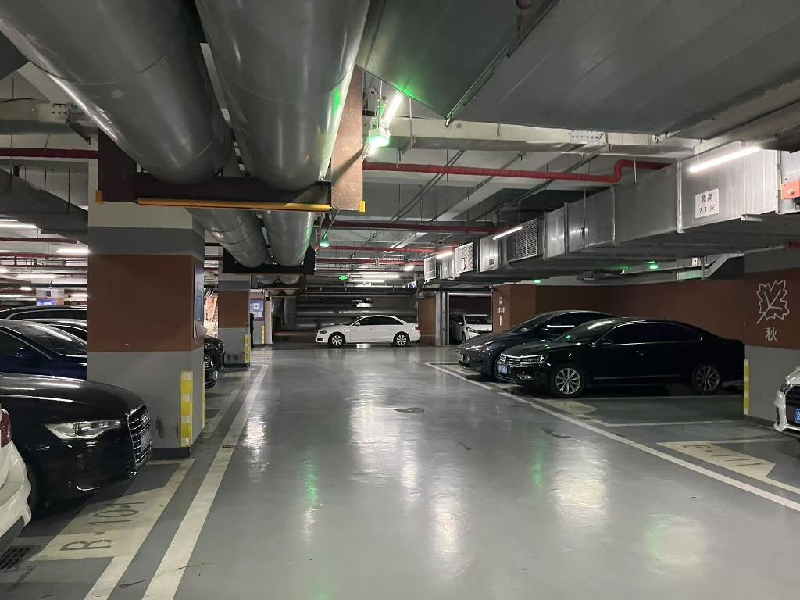
本次估价对象为北京市大兴区黄村东大街38号院1号楼1-01等[9]套商业用房及7幢-201等[11]套商业、车库用房房地产，分摊土地面积为28309.95平方米，建筑面积合计为129395.76平方米。估价对象于2020年年底完成装修改造并开业运营，现状大部分已出租，出租率约86%，具体各楼层面积、用途及业态等详见下表：
所在楼层 | 建筑面积 | 规划用途 | 现状用途、业态
1 | 13595.88 | 商业 | 大型零售、珠宝、数码、美妆、饮品等
2 | 11523 | 商业 | 大型折扣服饰、零售等
3 | 12233.56 | 商业 | 儿童零售、亲子娱乐等
4 | 12180.53 | 商业 | 零售、娱乐、运动休闲服饰、饮品等
5 | 13975.35 | 商业 | 品牌餐饮、休闲快餐、小部分零售等
6 | 7656.85 | 商业 | 品牌餐饮、影院、健身娱乐等
7 | 5582.29 | 商业 | 品牌餐饮、休闲娱乐等
B1层 | 29018.63 | 商业 | 超市、书店、美妆、小型零售、数码、小型餐饮等
B2层 | 23629.67 | 车库 | 车库及设备用房等
合计 | 129395.76 | —— | ——

根据评估专业人员实地查勘，估价对象围护墙完好；地面、墙面平整；门窗开启关闭灵活；墙面、顶棚面层涂料完好，设备、管道通畅，水卫、电照设备完好，维护情况良好，观察成新率为85%；另外，结合估价对象的建成年代、建筑结构，采用直线折旧法计算估价对象计算成新率：
计算成新率＝1-（1-残值率）×已经使用年限÷经济耐用年限＝1-（1-0%）×14÷60＝77%
综合两种建筑物成新率确定方法，因估价对象于2020年年底完成装修改造，至今维护情况良好，故按加权平均确定估价对象成新率，赋予观察成新为80%，直线折旧法计算的成新为20%，则综合确定估价对象成新度为83%。
2.权益状况分析
（1）用途及规划条件
估价对象已取得《不动产权证书》[京（2023）大不动产权第0002425、0002427号]，土地用途为商业、地下车库，房屋用途为商业、车库。估价对象已完成建筑物信息登记，其现状利用符合规划要求。
（2）所有权
根据《不动产权证书》[京（2023）大不动产权第0002425、0002427号]，估价对象土地为国有土地，土地所有权归国家所有，估价对象房屋所有权为北京金色时枫房地产开发有限公司单独所有。
（3）用益物权
建设用地使用权：根据《不动产权证书》[京（2023）大不动产权第0002425、0002427号]，北京金色时枫房地产开发有限公司拥有估价对象出让国有建设用地使用权，土地用途为商业、地下车库，土地使用权终止日期为商业2042年4月29日、地下车库2052年4月29日。截至价值时点，出让国有建设用地使用权剩余土地使用年限为商业17.6年、地下车库27.6年。
地役权：根据不动产权利人介绍及评估专业人员实地查勘，估价对象未设定地役权。
（4）担保物权
根据《不动产权证书》[京（2023）大不动产权第0002425、0002427号]、《不动产登记证明》[京（2019）大不动产证明第0019343、0019344、0019345号]、《不动产登记信息查询结果告知单》及估价委托人介绍，截至价值时点，估价对象已设定抵押权，设定日期为自2019年9月2日至2034年12月31日止，登记权利人（抵押权人）为中国工商银行股份有限公司北京朝阳支行，抵押范围为大兴区黄村东大街38号院1号楼、2号楼及7幢（原《房屋所有权证》[X京房权证兴字第061496、062162、061497号]），权利价值即已抵押担保的债权数额为人民币395000万元。根据《最高额抵押合同》[合同编号：0020000051-2019年朝阳（抵）字0121号]，估价对象权利人（抵押权人）大连银行股份有限公司北京分行为第一抵押权人，中国工商银行股份有限公司北京朝阳支行及交通银行股份有限公司北京大兴支行为第二顺位抵押权人，根据估价委托人介绍，大连银行股份有限公司北京分行抵押担保权已注销，中国工商银行股份有限公司北京朝阳支行及交通银行股份有限公司北京大兴支行为第一顺位抵押权人，且交通银行股份有限公司北京大兴支行（即本次评估估价委托人）未单独设立抵押登记，该笔抵押权由银团代理行中国工商银行股份有限公司北京朝阳支行统一办理。本次评估估价对象已设定抵押权状况以估价委托人提供的现有资料及其介绍进行设定。由于本次评估为抵押权人交通银行股份有限公司北京大兴支行进行抵押物贷后监测使用，故未将已抵押担保的债权数额（人民币395000万元）作为法定优先受偿款予以扣减。
（5）租赁或占用情况
根据不动产权利人介绍及评估专业人员实地查勘，截至价值时点，估价对象大部分已出租，出租率约86%。该项目租约类型复杂，分固定租金、纯抽成、抽成和保底租金抽成两者取高等方式计算租赁收入，故无法准确核算估价对象租金收入情况。根据不动产权利人提供的审计报告中《利润表（2020-2024年）》，2020年全年营业收入约1889万元，2021年全年营业收入约16874万元，2022年全年营业收入约9412万元，2023年全年营业收入约6945万元，2024年1-9月营业收入约5955万元，根据不动产权利介绍，估价对象于2020年12月25日开业，开业初期存在一些招商引流的短期优惠措施，例如免租期、销售返利等，2022年至2023年受疫情期间的影响，为了项目的正常运营，亦进行了部分租金减免政策，因此目前的营业收入水平并不能反映估价对象实际收入情况，故本次评估采用市场客观租金水平进行测算，未考虑估价对象当前出租经营情况对估价结果的影响。
（6）拖欠税费情况
估价对象出让国有建设用地使用权和建筑物所有权均为合法方式取得，并支付相关税费，已取得《不动产权证书》[京（2023）大不动产权第0002425、0002427号]，估价对象能够正常上市交易，不存在拖欠税费的情况。
（7）其他
根据《不动产登记信息查询结果告知单》，估价对象不存在查封等其他形式的权利限制。
综上，估价对象不动产权属合法、清晰且无争议，可正常上市交易。
3.区位状况分析
（1）位置状况
估价对象位于北京市大兴区黄村东大街38号院1号楼及7幢，地处大兴核心商业区，大兴新城西侧、兴华大街东侧，东侧距离城市高速路——京开高速约350米且紧邻市场路，南侧距离城市快速路——南六环路、双龙桥约3公里且紧邻市场西巷、距离大兴区政府约350米，西侧距离城市主干道——兴华大街约850米且距离兴丰南大街约230米，北侧紧邻黄村东大街。估价对象所在区域地理位置状况较好。
（2）商业繁华度
区域土地利用方向：零星有其他用地，基本不影响本宗地。
估价对象位于大兴核心商业区兴华大街东侧，周边2公里范围购物中心较多，有大兴星城商厦、北京帝园商城、绿色兴华市场、吉星德亿生活广场等，人流量较大，商业氛围较成熟，商业繁华度较好。
（3）交通状况
估价对象东侧距离城市高速路——京开高速约350米且紧邻市场路，西侧距离城市主干道——兴华大街约850米且距离兴丰南大街约230米，北侧紧邻黄村东大街，路网密集程度较好，道路通达程度较好，周边居住小区较多，小区门口道路可临时停车，附近购物中心有各种的地下停车场，停车便捷度较好。周边有957路、兴12路、兴17路、兴18路、兴21路、兴25路、兴22路、兴37路、840路等多条公交线路畅通往来并设有公交站点，距离地铁4号线大兴线——黄村西大街站约850米；综合评价交通便捷度较好。
（4）环境状况
估价对象周边有黄村公园、街心公园、大兴海户公园等，自然环境较好；有北京市大兴区图书馆、大兴影剧院、中国印刷博物馆等，人文设施较好；综合评价环境状况较好。
（5）外部配套设施状况
估价对象所处区域目前已拥有完善的基础设施配套保障，区内大部分区域基础设施配套目前可达到“七通”（通路、通电、通讯、供水、排水、供天然气、供暖）条件，且保证程度较高。
周边2公里内的公共服务配套设施较为齐备，有购物场所（大兴星城商厦、北京帝园商城、物美超市）、医院（大兴区人民医院）、银行（北京农商银行、中国邮政储蓄银行、中国工商银行）、学校（大兴二幼、北京市大兴区第三小学、北京市大兴区第一中学）、餐饮等公共服务配套设施。
综上，估价对象位置状况较好，商业繁华度较好，交通便捷度较好，环境状况较好，外部配套设施及公共服务配套设施齐备程度较好，区域市政基础设施达“七通”，估价对象总体区位状况较好。

（二）市场背景描述与分析
1.北京市商业及办公用房房地产市场状况
（1）宏观环境
北京市位于北纬39度56分，东经116度20分，地处华北大平原的北部，北京市土地面积16410.54平方公里。北京地势西北高耸，东南低缓。西部、北部和东北部是连绵不断的群山，东南是一片缓缓向渤海倾斜的平原。北京市东部与天津市毗邻，其余均与河北省交界。北京市目前为16区格局，即东城、西城、海淀、朝阳、丰台、顺义、昌平、通州、门头沟、石景山、房山、大兴、怀柔、平谷、密云、延庆。
截至2023年年末，北京市常住人口为2185.8万人，从年龄构成看，0-14岁常住人口262.5万人，占全市常住人口的比重为12.0%；15-59岁常住人口1428.5万人，占65.4%；60岁及以上常住人口494.8万人，占22.6%。
2019-2023年常住人口增量及增长速度
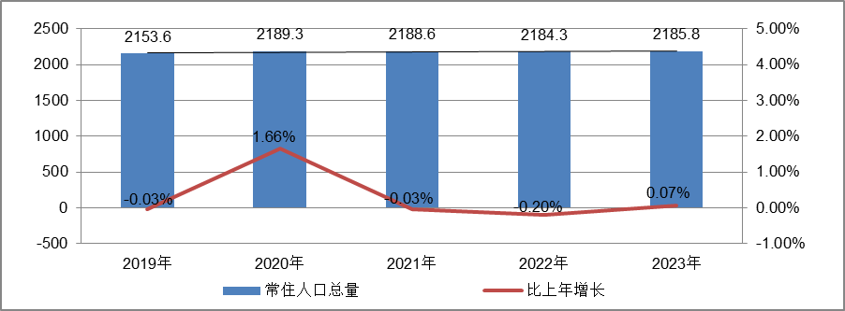
根据北京市统计局地区生产总值统一核算结果，2024年上半年，北京市实现地区生产总值21791.3亿元，按不变价格计算，同比增长5.4%。分产业看，第一产业实现增加值41.1亿元，下降0.1%；第二产业实现增加值3038.2亿元，增长5.7%；第三产业实现增加值18712.1亿元，增长5.4%。
上半年，北京市固定资产投资（不含农户）同比增长9.6%。有效投资持续扩大，反映企业扩大生产能力的设备购置投资增长32.9%，电子制造业、信息服务业带动作用明显，反映实物工作量的建筑安装工程投资增长4.0%。分领域看，基础设施投资增长30.5%，制造业投资增长33.9%，房地产开发投资下降1.7%。分产业看，第一产业投资下降6.4%，第二产业投资增长25.3%，第三产业投资增长8.1%。高技术产业投资保持活跃，高技术制造业和高技术服务业投资分别增长53.5%和13.6%。
上半年，北京市房屋施工面积10755.1万平方米，同比下降9.3%，其中住宅施工面积5377.4万平方米，下降8.2%。全市商品房销售面积509.9万平方米，同比下降2.5%，其中住宅销售面积355.3万平方米，下降6.2%。
根据北京市统计局公布的数据，2024年上半年，北京市房地产开发企业房屋新开工面积725.4万平方米，同比增长20.1%。其中，住宅新开工面积459.4万平方米，增长41%；办公楼19.1万平方米，下降41.6%；商业营业用房30.6万平方米，增长7.4%。
全市房屋竣工面积409.5万平方米，同比下降15.4%。其中，住宅竣工面积232.6万平方米，下降4.7%；办公楼19.7万平方米，下降67.3%；商业营业用房23.8万平方米，增长19.3%。
总的来看，上半年北京市经济持续恢复，高质量发展扎实推进。在市委、市政府坚强领导下，全市上下坚决贯彻落实党中央、国务院决策部署和市委、市政府工作要求，坚持稳中求进工作总基调，落实落细各项政策措施，着力稳增长、扩需求、育动能，扎实推进首都经济高质量发展，生产需求持续恢复，就业物价保持稳定，居民收入继续增加，总体经济延续恢复向好态势。
（2）土地市场
2024年上半年，北京市累计推出6宗商办用地，推出规划建面42.19万㎡，同比下降57.7%；累计成交7宗商办用地，成交规划建面73.07万㎡，同比下降31.71%；从区域分布来看，海淀区成交4宗，朝阳、石景山、延庆各成交1宗。
2019-2024H1北京商办用地供求规模（万平方米）
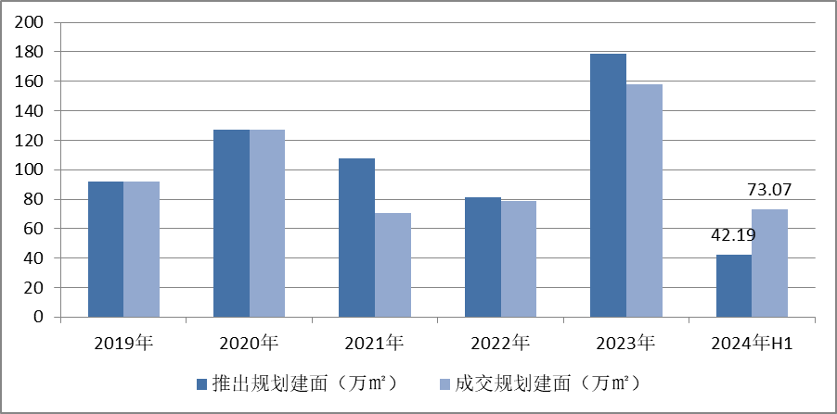
溢价率方面，自2018年以来北京商办用地多以底价成交，溢价率降至冰点。2024年上半年北京7宗商办地块均以底价成交，市场热度持续低位运行。受中心城区土地成交规模增加影响，上半年商办用地成交楼面价17391元/㎡，同比结构性增长13.21%。
2019-2024H1北京商办用地成交楼价与溢价率走势
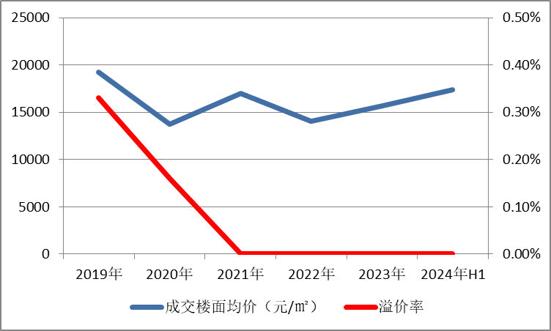
2024年上半年商办用地具体成交信息如下：
地块名称 | 详细规划 | 建设用地面积(㎡) | 规划建筑面积(㎡) | 容积率 | 成交日期 | 成交价  (万元) | 成交楼面价(元/㎡)
北京市石景山区中关村科技园区石景山园北I区1605-650地块B23研发设计用地 | B23研发设计用地 | 32636.74 | 78328 | 2.4 | 2024年1月17日 | 65000 | 8298
北京市海淀区学院路北端A、B、C、J地块B4综合性商业金融服务业用地、 B23研发设计用地 | B4综合性商业金融服务业用地、B23研发设计用地 | 70601.06 | 285523 | 4.04 | 2024年1月23日 | 642000 | 22485
北京市朝阳区大屯地区0205-659地块及周边储备用地B4综合性商业金融服务业用地 | B4综合性商业金融服务业用地 | 9999.98 | 17599.96 | 1.76 | 2024年1月29日 | 37700 | 21421
北京市延庆区八达岭经济开发区光谷三街南侧YQ02-0102-6028-2地块F3其他类多功能用地 | F3其他类多功能用地 | 17446.77 | 34893.55 | 不大于2.3不小于2 | 2024年2月7日 | 13000 | 3726
北京市海淀区中关村翠湖科技园A1地块HD00-0302-0175、6008地块F3其他类多功能用地、B23研发设计用地 | F3其他类多功能用地、B23研发设计用地 | 37655.61 | 56108.97 | 0175地块:1  6008地块:1.6 | 2024年3月15日 | 74000 | 13189
北京市海淀区温泉镇中心区F16地块0901商业用地 | 0901商业用地 | 8286.49 | 8286.49 | 1 | 2024年5月28日 | 16000 | 19309
北京市海淀区清河站北-安宁庄综合开发地块综合性商业金融服务业用地 | 综合性商业金融服务业用地 | 78101.46 | 249924.7 | 3.2 | 2024年5月28日 | 423000 | 16925

根据2024年上半年北京市城市地价监测结果显示，北京市监测地价整体表现为下降的趋势，环比增长率为-0.59%。2024年上半年商服用途环比增长率为-0.21%，较上季度减少约0.67个点位。
2021年2季度至2024年2季度北京市商办用地地价增长率走势图
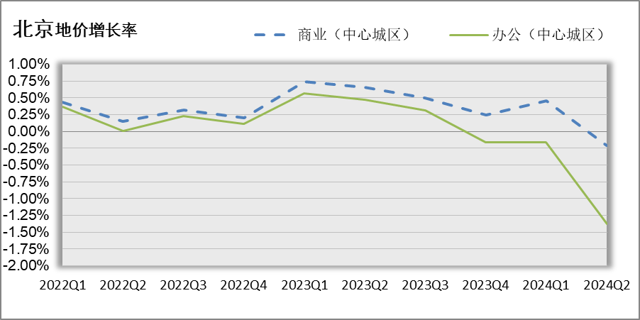
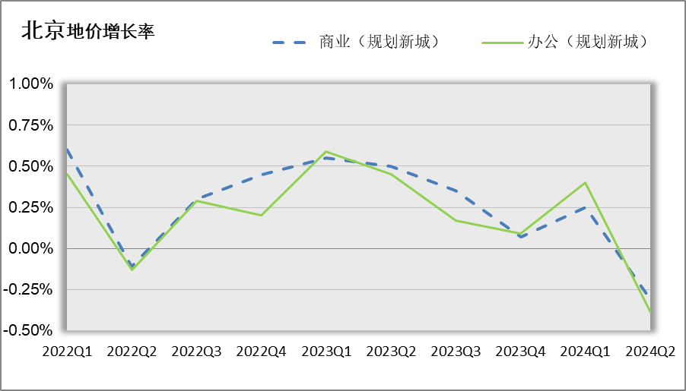
（3）房地产开发
根据北京市统计局公布的数据，上半年，北京市房屋施工面积10755.1万平方米，同比下降9.3%，其中住宅施工面积5377.4万平方米，下降8.2%。全市商品房销售面积509.9万平方米，同比下降2.5%，其中住宅销售面积355.3万平方米，下降6.2%。
根据北京市统计局公布的数据，2024年上半年，北京市房地产开发企业房屋新开工面积725.4万平方米，同比增长20.1%。其中，住宅新开工面积459.4万平方米，增长41%；办公楼19.1万平方米，下降41.6%；商业营业用房30.6万平方米，增长7.4%。
（4）房地产市场供需情况
根据中指研究院统计的数据，2024年上半年北京商办类市场累计成交82.2万㎡，同比缩减14.29%，月均成交约13.7万㎡，同比降低14.32%。价格方面，2024年上半年商办产品整体成交均价为25726元/平方米，同比结构性增长35.09%。供应方面，受办公类项目的影响，上半年北京商办类产品累计供应规模为15.7万㎡，同比增加18.94%。
具体来看，上半年北京商办成交市场均呈现出量跌价升的态势。其中，商业累计成交规模为30.6万㎡，同比缩减29.2%，成交均价为23001元/平，同比上涨28.7%；办公类产品共成交51.6万㎡，同比下降2.2%，成交均价为27780元/㎡，同比上涨24.8%。
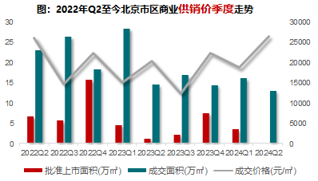
区域来看， 2024年上半年丰台区、通州区、海淀区等区域成为北京商业成交主力区域，共成交11.85万㎡，占商业总成交面积的38.8%；丰台区、石景山区、大兴区等区域成为北京办公成交主力区域，共成交33.38万㎡，占办公总成交面积的64.7%。
2024年上半年商办类项目分区域成交面积情况
商业 |  |  |  | 办公
区域 | 成交面积(万㎡) | 占比（%） | 同比（%） | 区域 | 成交面积(万㎡) | 占比（%） | 同比（%）
丰台区 | 4.13 | 13.5 | 216.4 | 丰台区 | 14.14 | 27.4 | 387.4
通州区 | 4.1 | 13.4 | 35.1 | 石景山区 | 9.66 | 18.7 | -11.3
海淀区 | 3.62 | 11.8 | 434.9 | 大兴区 | 9.58 | 18.6 | 4.1
石景山区 | 3.3 | 10.8 | -65.5 | 海淀区 | 6.49 | 12.6 | 520.3
房山区 | 3.18 | 10.4 | -43.4 | 朝阳区 | 4.04 | 7.8 | 80.3
昌平区 | 2.93 | 9.6 | 80.1 | 顺义区 | 2.19 | 4.2 | -79.8
大兴区 | 2.68 | 8.8 | -7.3 | 通州区 | 1.71 | 3.3 | -52.1
朝阳区 | 1.94 | 6.3 | -30.7 | 房山区 | 1.63 | 3.2 | -21.4
顺义区 | 1.49 | 4.9 | -66.1 | 西城区 | 1.15 | 2.2 | --
门头沟区 | 1 | 3.3 | -87.9 | 昌平区 | 0.46 | 0.9 | -87.1
怀柔区 | 0.85 | 2.8 | 25.2 | 门头沟区 | 0.23 | 0.4 | -88
东城区 | 0.65 | 2.1 | 99.8 | 东城区 | 0.14 | 0.3 | -25.5
延庆区 | 0.31 | 1 | -76 | 平谷区 | 0.1 | 0.2 | -81.6
密云区 | 0.28 | 0.9 | -35.7 | 密云区 | 0.07 | 0.1 | 31.1
平谷区 | 0.1 | 0.3 | -3.4

具体来看，2024年上半年商业类项目成交面积同比增长的区域有海淀区、丰台区、东城区等，同比分别增长434.9%、216.4%、99.8%；成交面积同比下降的区域有门头沟区、延庆区、顺义区等，同比分别下降87.9%、76.0%、66.1%。
2024年上半年办公类项目成交面积同比增长的区域有海淀区、丰台区、朝阳区等，同比分别增长520.3%、387.4%、80.3%；成交面积同比下降的区域有门头沟区、昌平区、平谷区等，同比分别下降88.0%、87.1%、81.6%。
2024年上半年办公用房销售排名
项目排名（前十名） |  |  | 区域排名 |  | 环线排名
项目名称 | 区县 | 成交均价(元/㎡) | 区域名称 | 成交均价(元/㎡) | 环线名称 | 成交均价(元/㎡)
中电建科技创新产业园 | 海淀区 | 87270 | 东城区 | 86591 | 二环内 | 86591
同泰长安中心 | 东城区 | 86591 | 海淀区 | 82546 | 三至四环间 | 74227
丽金智地中心 | 海淀区 | 82017 | 门头沟区 | 26499 | 二至三环间 | 51409
长安源 | 通州区 | 66185 | 西城区 | 24500 | 五至六环间 | 18001
K2百合湾 | 通州区 | 51500 | 丰台区 | 21838 | 四至五环间 | 17574
北京金茂府 | 丰台区 | 44809 | 石景山区 | 20749 | 六环外 | 15699
启迪·香山 | 石景山区 | 42500 | 朝阳区 | 20252
悦荣中心 | 丰台区 | 42400 | 通州区 | 18583
通州富力中心 | 通州区 | 41909 | 昌平区 | 18503
朝外SOHO | 朝阳区 | 38993 | 顺义区 | 18314
 |  |  | 房山区 | 16583
 |  |  | 大兴区 | 15693
 |  |  | 平谷区 | 14193
 |  |  | 密云区 | 11378

2024年上半年商业用房销售排名
项目排名（前十名） |  |  | 区域排名 |  | 环线排名
项目名称 | 区县 | 成交均价(元/㎡) | 区域名称 | 成交均价(元/㎡) | 环线名称 | 成交均价(元/㎡)
和苑 | 东城区 | 150000 | 东城区 | 95479 | 二环内 | 98287
北京城建·天坛府 | 东城区 | 93087 | 海淀区 | 36512 | 二至三环间 | 56601
方恒时尚中心 | 海淀区 | 68112 | 石景山区 | 28163 | 三至四环间 | 51752
合生国际花园 | 朝阳区 | 65129 | 昌平区 | 25142 | 五至六环间 | 20260
华樾国际 | 朝阳区 | 63000 | 朝阳区 | 23757 | 四至五环间 | 16569
太阳星城 | 朝阳区 | 60896 | 怀柔区 | 19186 | 六环外 | 13854
丽金智地中心 | 海淀区 | 58584 | 通州区 | 16882
融创亦庄壹号 | 通州区 | 56380 | 顺义区 | 16765
京能｜电建·洺悦湾 | 大兴区 | 55000 | 大兴区 | 15692
中海京叁號院 | 大兴区 | 55000 | 延庆区 | 15358
 |  |  | 房山区 | 14945
 |  |  | 密云区 | 13879
 |  |  | 丰台区 | 9690
 |  |  | 平谷区 | 9425
 |  |  | 门头沟区 | 8923

（5）产业政策情况
1）全国政策
2023年7月21日，国务院常务会议审议通过《关于在超大特大城市积极稳步推进城中村改造的指导意见》，会议指出，在超大特大城市积极稳步实施城中村改造是改善民生、扩大内需、推动城市高质量发展的一项重要举措。此轮城中村改造的特点是：一、由地方功能性国企主导；二、城中村改造与保障性住房建设结合；三、鼓励和支持民间资本参与，社会资本将成为有生力量；四、要坚持稳中求进、积极稳妥，优先对群众需求迫切、城市安全和社会治理隐患多的城中村进行改造，成熟一个推进一个，实施一项做成一项。
2023年7月24日，中共中央政治局召开会议，分析研究了当前经济形势和经济工作，并向市场释放出积极信号。会议强调“要切实防范化解重点领域风险，适应我国房地产市场供求关系发生重大变化的新形势，适时调整优化房地产政策，因城施策用好政策工具箱，更好满足居民刚性和改善性住房需求，促进房地产市场平稳健康发展。要加大保障性住房建设和供给，积极推动城中村改造和‘平急两用’公共基础设施建设，盘活改造各类闲置房产”。这是首次在政治局会议层面对房地产供求新形势进行定调，客观判断行业所处阶段是进行政策调整的开端，为市场注入信心的同时也为下半年政策优化打开空间。
2023年12月21日至22日，全国住房和城乡建设工作会议在北京召开。会议强调，2024年的工作要坚持稳中求进、以进促稳、先立后破，重点抓好4大板块18个方面工作。一、住房和房地产板块，要坚持房子是用来住的、不是用来炒的定位，适应房地产市场供求关系发生重大变化新形势。二、城乡建设板块，要深入践行人民城市理念，把增进民生福祉、推进共同富裕作为出发点和落脚点，打造宜居韧性智慧城市，建设宜居宜业和美乡村。三、建筑业板块，深化建筑业供给侧结构性改革，持续在工业化、数字化、绿色化转型上下功夫，努力为全社会提供高品质建筑产品，打造“中国建造”升级版。四、基础支撑板块，适应从解决“有没有”转向解决“好不好”的要求，大力加强基础性工作，为推动住房城乡建设高质量发展筑牢根基。
2024年3月5日全国两会召开。关于房地产的定调，政府工作报告延续了去年底中央经济工作会议基调，聚焦在标本兼治化解房地产风险，积极向发展新模式转型过渡。政府工作报告关于房地产的提法主要集中在“更好统筹发展和安全，有效防范化解重点领域风险”部分，具体表述为“标本兼治化解房地产、地方债务、中小金融机构等风险，维护经济金融大局稳定”。
2024年4月30日中共中央政治局召开会议。会议分析研究当前经济形势和经济工作。在房地产方面，会议强调，要持续防范化解重点领域风险。继续坚持因城施策，压实地方政府、房地产企业、金融机构各方责任，切实做好保交房工作，保障购房人合法权益。要结合房地产市场供求关系的新变化、人民群众对优质住房的新期待，统筹研究消化存量房产和优化增量住房的政策措施，抓紧构建房地产发展新模式，促进房地产高质量发展。要深入实施地方政府债务风险化解方案，确保债务高风险省份和市县既真正压降债务、又能稳定发展。要持续推动中小金融机构改革化险，多措并举促进资本市场健康发展。
2）地方政策
2021年9月8日，北京市人民政府关于印发《北京市“十四五”时期优化营商环境规划》，《规划》提出了“十四五”时期北京市优化营商环境“1+4+5”的目标体系：“1”是全面建成与首都功能发展需求相一致的国际一流营商环境高地；“4”是打造“北京效率”“北京服务”“北京标准”“北京诚信”四大品牌；“5”是实施市场、法治、投资贸易、政务服务、人文五大环境领跑战略。《规划》是北京市首次编制5年营商环境专项规划，在各省、自治区和直辖市中也是首例，充分展现了北京市全力以赴打造一流营商环境的决心和行动。
2022年9月30日，北京市人民政府印发《关于存量国有建设用地盘活利用的指导意见（试行）》，创新提出8项支持政策，明确在重点功能区及现状轨道站点周边，鼓励利用现状建筑改建保障性租赁住房。
2022年11月30日，《北京市商业消费空间布局专项规划（2022年-2035年）》正式发布，北京市将构建四级商业消费空间结构，服务市民公众多层次消费需求。在构建以国内大循环为主体、国内国际双循环相互促进新发展格局下，北京将在2025年和2035年分批次全面建成国际消费中心城市，让北京成为“中国潮”“国际范”“烟火气”共融共生的国际消费中心示范城市、国际一流的和谐宜居之都。
2023年3月16日，北京市委外事工作委员会全体会议召开。会议强调，要以扩大开放助推首都经济社会高质量发展。强化外事工作与“五子”融合联动，组织好企业家、投资机构来访等活动，坚定外商投资信心。全面支持“两区”建设，提升重点领域产业链供应链稳定水平。用足用好支持政策，推动更多地区总部、研发中心和国际功能性平台落户北京。
2023年7月10日，北京市住房城乡建设委发布《关于面向社会广泛征集我市保障性租赁住房意向实施项目的通知》，面向北京市全域广泛征集保租房意向实施项目，探索建立北京市首个保租房储备项目库。这次保租房征集工作最大的改变是征集方式，以往都是自上而下的征集，现在则是自下而上的，各方主体只要有意向都能投报，可以充分发挥社会各方力量，实现多渠道、多主体的导向，让社会更多层面了解保租房的政策；把社会各方的资源、力量整合起来，建立保租房储备项目库。保租房储备项目库一旦建立起来，就能形成常态化的征集。根据通知，本次面向北京市征集的项目分新建类和筹集类两种，新建类项目是指将目前闲置的或低效的商业办公、旅馆、厂房、仓储、科研教育等非居住存量建筑改建成为保租房，或利用符合条件的自有土地、集体土地、配套建设用地等存量土地新建的保租房。筹集类项目是指将社会存量住房、未纳入保障性住房建设计划的各类安置住房转化为保障性租赁住房项目，或将已出租的、权属清晰、满足消防安全、结构安全要求的市场化租赁公寓、宿舍纳入保租房项目储备库。
2024年3月14日，北京市商务局发布《关于北京市传统商业设施更新导则的通知》，文件规定本市商圈更新将根据商圈规划层级、功能定位、资源禀赋等因素，结合自身优势和人文特色、市场需求，实现四级商圈体系（国际消费体验区、城市消费中心、地区活力消费圈和社区便民生活圈）差异化发展。其中明确提出，商业项目改造要增加无障碍设施，商圈升级要打通交通微循环。
（6）可预见未来
预计未来一年内，北京将有超过160万㎡的商办类产品新增供应。其中，商业零售类超120万㎡，主要为位于郊区的大体量新建商业项目和位于主城区内传统商圈的城市更新项目；办公类约42.5万㎡，90%以上均位于非核心区。
预计下半年，商业类产品方面，在北京大力激发消费潜能及打造融合消费新场景等支持性政策的指导下，新项目的开业将引入更多元化的业态及消费场景，提升区域内的消费环节及活力，助力北京国际消费中心城市的建设。在办公类产品方面，新项目的入市将继续拉高市场空置率，叠加短期内成本控制为市场主要投资及租赁策略，市场需求不强加新增供应将对市场继续施压，市场价格水平或将继续面临下行趋势。
2.估价对象所在区域相应用途房地产市场状况
大兴区，隶属北京市，位于北京市南郊，地处华北平原东北部，北与丰台区、朝阳区相连，西隔永定河与房山区相望，东与通州区毗邻，南及西南与河北省廊坊市、涿州市接壤。总面积1036.33平方千米。截至2022年，大兴区常住人口181.6万人。截至2023年6月，大兴区辖8个街道、14个镇。大兴区是国家新型城镇化综合试点地区、国家农产品质量安全县、1984年国务院批准建设的首都第一批重点发展的卫星城之一，中国（河北）自由贸易试验区大兴机场片区组成部分。
2023年末，大兴区公共交通运营线路77条，运营车辆1143辆，运营线路长度2343.5公里，客运量0.58亿人次。北京大兴国际机场于2014年12月26日动工，于2015年9月全面开工，时名“北京新机场”。2018年9月14日，机场定名为“北京大兴国际机场”。2019年9月25日，机场正式投入运营。
2023年，大兴区实现地区生产总值1041.1亿元，按可比价格计算，比上年下降3.8%，其中第一产业实现增加值14.9亿元，比上年下降4.2%；第二产业实现增加值310.4亿元，比上年下降18.4%；第三产业实现增加值715.8亿元，比上年增长4.4%。2023年，大兴区房地产开发投资完成525.0亿元，比上年下降15.8%。其中住宅投资393.2亿元，比上年下降18.6%；办公楼投资4.6亿元，比上年下降44.3%；商业营业用房投资7.7亿元，比上年下降61.1%。房屋施工面积1411.8万平方米，比上年下降13.2%；商品房销售面积103.7万平方米，比上年下降27.9%
估价对象位于大兴区黄村东大街38号院1号楼及7幢，地处大兴核心商业区，大兴新城西侧、兴华大街东侧，周边购物中心项目较多，商业氛围较成熟，商业类型主要以餐饮、商品零售、儿童娱乐培训等为主，周边居住社区较多、且距离地铁站、医院较近，人流量较大，附近常住人口及大兴区人民医院的就诊人员成为该区域的主力消费群体，日常客流量较为稳定。商业用房租售情况受具体位置、建筑面积、楼层、层高等因素的影响，价格水平差异较大，周边在售商业用房较少，基本已租赁市场为主，周边1层临街商业用房租金水平在7-11元/㎡·天，1层位置较差的商业用房租金水平在4-6元/㎡·天，档口铺位租金水平在7-13元/㎡·天。

六、价值时点
本次评估价值时点为2024年8月30日，非评估专业人员实地查勘之日。本次评估价值时点依据不动产权利人出具的《估价委托书》设定。

七、价值类型
本次评估为房地产抵押估价，所评估的估价对象价值为抵押价值，即估价对象假定未设立法定优先受偿权下的价值减去注册房地产估价师知悉的法定优先受偿款后的价值。
根据房地产估价规范、国家现行有关标准规定和项目的具体要求，假定未设立法定优先受偿权下的价值采用的是市场价值标准。根据《房地产估价基本术语标准》，市场价值是经适当营销后，由熟悉情况、谨慎行事且不受强迫的交易双方，以公平交易方式在价值时点自愿进行交易的金额。
本次估价的估价对象假定未设立法定优先受偿权下的价值，是指在正常市场情况下，在价值时点2024年8月30日，估价对象用途为商业、车库，土地取得方式为出让，出让国有建设用地使用权剩余土地使用年限为商业17.6年、车库27.6年的房地产价值。其中，出让国有建设用地使用权价值是指估价对象用途为商业、车库，实际开发程度为宗地红线外“六通”（即通路、通电、通讯、通上水、通下水、通燃气）、红线内场地平整条件下，剩余土地使用年限为商业17.6年、车库27.6年的出让国有建设用地使用权价值；建筑物价值是指在综合考虑估价对象特定用途、建设材料、建设技术、建设成本及建筑物建设期间产生的利润的基础上，确定的与估价对象具有同等功能效用并在相同成新度下的建筑物的正常价值。
法定优先受偿款是指假定在价值时点实现抵押权时，已存在的依法优先于本次抵押贷款受偿的款额，包括已抵押担保的债权数额、发包人拖欠承包人的建设工程价款以及其他法定优先受偿款。

八、估价原则
我们在本次估价时遵循了以下原则：
（一）独立、客观、公正原则
独立、客观、公正原则要求评估专业人员站在中立的立场上，评估出对各方当事人来说均是公平合理的价格。独立、客观、公正原则是房地产估价的基本原则，也是房地产市场价值估价中的最高行为准则。
（二）合法原则
房地产估价遵循合法原则，应当以估价对象的合法产权、合法使用、合法交易为前提进行。
估价对象在价值时点具有合法的产权且用途合法。估价对象已取得《不动产权证书》。
估价对象在价值时点交易或处分方式是合法的。根据《民法典》和《城市房地产管理法》，估价对象符合设定抵押的法律规定。
（三）价值时点原则
估价结论首先具有很强的时间相关性，这主要是考虑到资金的时间价值，在不同的时间点上发生的现金流量对其价值影响是不同的。所以，在房地产估价时统一规定：如果一些款项的发生时点与价值时点不一致，应当折算为价值时点的现值。
估价结论同时具有很强的时效性，这主要是考虑到房地产市场价格的波动性，同一估价对象在不同时点会具有不同的市场价格。所以强调：估价结果是估价对象在价值时点的价值体现，不能将估价结果作为估价对象在其他时点的价值。
（四）替代原则
替代原则的理论依据是同一市场上相同物品具有相同市场价值的经济学原理。替代原则是保证房地产估价能够通过运用市场资料进行和完成的重要理论前提：只有承认同一市场上相同物品具有相同的市场价值，才有可能根据市场资料对估价对象进行估价。
替代原则也反映了房地产估价的基本原理和最一般的估价过程：房地产估价所要确定的估价结论是估价对象的客观合理价值。对于房地产交易目的而言，该客观合理价值应当是在公开市场上最可能形成或者成立的价格，房地产估价就是参照公开市场上足够数量的类似房地产的近期成交价格来确定估价对象的客观合理价值的。
（五）最高最佳利用原则
由于房地产具有用途的多样性，不同的利用方式能为权利人带来不同的收益，且房地产权利人都期望从其占有的房地产上获得更多的收益，并以能满足这一目的为确定房地产利用方式的依据。所以，最高最佳利用是在法律上可行、技术上可能、经济上可行，经过充分合理的论证，能使估价对象价值达到最大、最可能的使用。估价对象已取得《不动产权证书》，用途为商业、车库，符合最高最佳利用原则。
（六）谨慎原则
房地产抵押估价应遵守谨慎原则。谨慎原则是指在存在不确定因素的情况下作出估价相关判断时，应当保持必要的谨慎，充分估计抵押房地产在处置时可能受到的限制、未来可能发生的风险和损失，不高估市场价值，不低估知悉的法定优先受偿款。

九、估价依据
（一）有关的法律、法规及技术标准文件
- 《中华人民共和国土地管理法》（1986年6月25日第六届全国人民代表大会常务委员会第十六次会议通过，中华人民共和国主席令第41号公布，1987年1月1日起施行；1988年12月29日第七届全国人民代表大会常务委员会第五次会议第一次修正通过，自1988年12月29日起施行；1998年8月29日第九届全国人民代表大会常务委员会第四次会议修订通过，中华人民共和国主席令第8号公布，自1999年1月1日起施行；2004年8月28日第十届全国人民代表大会常务委员会第十一次会议第二次修正通过，中华人民共和国主席令第28号公布，自公布起日起施行；2019年8月26日第十三届全国人民代表大会常务委员会第十二次会议第三次修正通过，自2020年1月1日起施行）
- 《中华人民共和国城市房地产管理法》（1994年7月5日第八届全国人民代表大会常务委员会第八次会议通过，中华人民共和国主席令第29号公布，自1995年1月1日起施行；2007年8月30日第十届全国人民代表大会常务委员会第二十九次会议通过第一次修正通过，中华人民共和国主席令第72号公布，自公布之日起施行；2009年8月27日第十一届全国人民代表大会常务委员会第十次会议第二次修正通过，中华人民共和国主席令第18号公布，自公布之日起施行；2019年8月26日第十三届全国人大常委会第十二次会议通过第三次修正，自2020年1月1日起施行）
- 《中华人民共和国城乡规划法》（2007 年 10 月 28 日第十届全国人民代表大会常务委员会第三十次会议通过，中华人民共和国主席令第74号，自公布之日起施行；根据 2015 年 4 月 24 日第十二届全国人民代表大会常务委员会第十四次会议通过第一次修正，中华人民共和国主席令第23号公布，自公布之日起施行；根据2019年4月23日第十三届全国人民代表大会常务委员会第十次会议通过第二次修正，自公布之日起施行）
- 《不动产登记暂行条例》（2014年11月24日中华人民共和国国务院令第656号公布，自2015年3月1日起施行；根据2019年3月24日中华人民共和国国务院令第710号公布的《国务院关于修改部分行政法规的决定》修订，自公布之日起施行）
- 《不动产登记暂行条例实施细则》（2015年6月29日国土资源部第3次部务会议通过，自2016年1月1日起施行；根据2019年7月16日自然资源部第2次部务会议审议通过《自然资源部关于第一批废止和修改的部门规章的决定》[中华人民共和国自然资源部令第5号]修订，自公布之日起施行）
- 《中华人民共和国资产评估法》（2016年7月2日第十二届全国人民代表大会常务委员会第二十一次会议通过，2016年3月16日中华人民共和国主席令第46号公布，自2016年12月1日起施行）
- 《中华人民共和国民法典》（2020年5月28日第十三届全国人大三次会议表决通过，自2021年1月1日起施行）
- 《中华人民共和国城镇国有土地使用权出让和转让暂行条例》（1990年5月19日中华人民共和国国务院令第55号发布，自发布之日起施行；根据2020年11月29日中华人民共和国国务院令第732号公布的《国务院关于修改和废止部分行政法规的决定》修订，自公布之日起施行）
- 《中华人民共和国土地管理法实施条例》（1998年12月24日国务院第12次常务会议通过 ，1998年12月27日中华人民共和国国务院令第256号发布，自1999年1月1日起施行；2010年12月29日国务院第138次常务会议第一次修正通过，2011年1月8日中华人民共和国国务院令第588号发布，自发布之日起施行；2014年7月9日国务院第54次常务会议第二次修正通过，2014年7月29日中华人民共和国国务院令第653号公布，自公布之日起施行；2021年4月21日国务院第132次会议第三次修订通过，2021年7月2日中华人民共和国国务院令第743号公布，自2021年9月1日起施行）
- 《中华人民共和国契税法》（2020年8月11日第十三届全国人民代表大会常务委员会第二十一次会议通过）
- 《北京市人民代表大会常务委员会关于北京市契税具体适用税率等有关事项的决定》（2021年7月30日北京市第十五届人民代表大会常务委员会第三十二次会议通过）
- 《中华人民共和国印花税法》（2021年6月10日第十三届全国人民代表大会常务委员会第二十九次会议通过）
- 《关于印花税若干政策的通知》（财税[2006]162号）
- 《关于全面推开营业税改征增值税试点的通知》（财税〔2016〕36号）
- 《中华人民共和国城市维护建设税法》（2020年8月11日第十三届全国人民代表大会常务委员会第二十一次会议通过）
- 《北京市财政局 国家税务总局北京市税务局北京市民政局关于明确北京市城市维护建设税纳税人所在地具体地点的通知》[京财税〔2021〕1770号]
- 《征收教育费附加的暂行规定》（国务院令〔2005〕448号）
- 《财政部关于统一地方教育附加政策有关问题的通知》（财综〔2010〕98号）
- 《北京市人民政府关于印发北京市地方教育附加征收使用管理办法的通知》[京政发[2011]72号]
- 《中华人民共和国房产税暂行条例》[1986年9月15日国务院发布，根据2011年1月8日《国务院关于废止和修改部分行政法规的决定》修订]
- 《北京市人民政府关于进一步落实<中华人民共和国房产税暂行条例>有关规定的通知》[京政发〔2016〕24号]
- 《中华人民共和国城镇土地使用税暂行条例》[国令第〔1988〕17号，2011年修订]
- 《北京市实施<中华人民共和国城镇土地使用税暂行条例>办法》[1988年12月30日北京市人民政府京政发〔1988〕115号文件发布 根据1998年6月12日北京市人民政府第6号令第一次修改 根据2007年4月27日北京市人民政府第188号令第二次修改]
- 《北京市地方税务局关于调整北京市城镇土地纳税等级分级范围的公告》（2015年11月26日发布）
- 《城市房地产抵押管理办法》（1997年5月12日建设部令第56发布，自1997年6月1日起施行；2001年7月23日建设部第45次常务会议审议第一次修订通过，2001年8月15日建设部令第98号发布，自发布之日起施行；根据2021年1月26日第16次部务会议审议通过的《住房和城乡建设部关于修改等三部规章的决定》修改，2021年3月30日中华人民共和国住房和城乡建设部令第52号公布，自公布之日起施行）
- 《关于规范与银行信贷业务相关的房地产抵押估价管理相关问题的通知》[建住房[2006]8号]
- 《土地利用现状分类》[GB/T 21010—2017]
- 《自然资源部关于印发《国土空间调查、规划、用途管制用地用海分类指南》的通知》[自然资发〔2023〕234号]
- 《北京市人民政府关于更新出让国有建设用地使用权基准地价的通知》[京政发[2022]12号]
- 《北京市国土空间调查、规划、用途管制用地分类指南（试行）》
- 《房地产估价规范》[GB/T 50291-2015]
- 《房地产估价基本术语标准》[GB/T 50899-2013]
- 《北京市大兴区人民政府关于印发大兴区城市基础设施建设费暂行办法的通知》[京兴政发[2013]21号]
（二）估价委托人提供的资料
- 《估价委托书》
- 《不动产登记证明》[京（2019）大不动产证明第0019343、0019344、0019345号]复印件
- 《最高额抵押合同》[合同编号：0020000051-2019年朝阳（抵）字0121号]复印件
- 不动产权利人提供的资料
1.《建设工程规划许可证》[2019规自（大）建字0019号]复印件
2.《建筑工程施工许可证》[[2019]施[大]建字0049号]复印件
3.《不动产权证书》[京（2023）大不动产权第0002425、0002427号]复印件
4.《利润表（2020-2024年）》复印件
5.不动产权利人《营业执照（副本）》复印件
（四）房地产估价机构及注册房地产估价师掌握和收集的估价所需资料
      - 评估专业人员实地查勘估价对象的摄影和记录资料
      - 评估专业人员现场调查的估价对象所在区域公服设施、基础设施、交通、环境条件等摄影和记录资料
      - 估价对象及同类房地产的开发、交易、收益、成本等资料
      - 区域社会经济统计数据、规划发展、产业政策等资料
      - 区域城市资源、土地利用、不动产制度、金融及税收政策等资料
      - 城市地价指数、房屋建安造价数据等资料
      - 人民银行公布的资金存、贷款利率
      - 房地产估价机构及评估专业人员掌握的其他相关信息资料

十、最高最佳利用分析
所谓最高最佳使用是指房地产估价要以房地产的最高最佳使用为前提。最高最佳使用是估价对象的一种最可能的使用，这种最可能的使用是法律上允许、技术上可能、经济上可行，经过充分合理的论证，并能给估价对象带来最高价值的使用。它主要体现在以下几个方面：
（一）法律上允许（规划及相关政策法规许可）
法律上允许即不受现时使用状况的限制，而依照法律规章、规划发展方向，按照其可能的最优用途进行估价，截至价值时点，估价对象已经取得《不动产权证书》，土地用途为商业、地下车库，房屋用途为商业、车库，估价对象的用途符合法律允许及规划要求。
（二）技术上可能
技术上可能即不能把技术上无法做到的使用当作最高最佳使用,要按照房屋建筑工程方面的技术要求进行估价。截至价值时点，估价对象已经取得《不动产权证书》，估价对象建筑结构、功能、造型、立面效果、建筑材料和设备选用、施工技术等方面均已得到相关行政部门或第三方的认可，技术上均能满足要求。
（三）经济上可行
经济上可行即估价结果应是各种可能的使用方式中，以经济上有限的投入而能获得最大的收益的使用方式的估价结果。估价对象目前用途、产权合法、建造标准技术上能满足要求，并且其收入现值大于支出现值，具有经济可行性。
（四）价值最大化
价值最大化即在所有具有经济可行性的使用方式中，能使估价对象价值达到最大的使用方式，才是最高最佳的使用方式。估价对象的使用方式满足法律上许可、技术上可能、经济上可行，可使估价对象价值得到最大化。
（五）使用前提说明与分析
估价对象作为已建成建筑物，应以保持现状作为前提，即认为保持现状最为有利时，应以保持现状为前提条件进行估价。现状应予保持的是：现状房地产的价值大于重新立项新建房地产的价值减去拆除现有建筑物的费用及建造新建筑物的费用之后的余额。根据目前房地产市场状况并结合开发经验，以保持现状最为有利。
综上所述，我们认为估价对象用途为商业、车库为其最高最佳使用途径。

十一、估价方法
由于本次评估是为确定房地产抵押贷款额度提供参考依据而评估估价对象房地产抵押价值，因此我们在认真分析研究估价对象的相关资料，并通过对邻近地区同类物业调查的基础上，结合本次评估估价目的，按照《房地产估价规范》（GB/T 50291-2015）的要求，对估价方法分析如下：
估价方法 | 适用性分析 | 是否选用
比较法 | 估价对象为购物中心项目，建筑规模较大，同类房地产较少有交易，不符合比较法的选用及应用条件。 | 否
收益法 | 估价对象规划用途与实际用途均为商业、车库，现状已出租使用，且出租率较好，根据评估专业人员对周边同类物业的调查，该类物业存在租赁市场，属可收益物业，符合收益法的选用及应用条件，故可采用收益法。 | 是
成本法 | 估价对象为已建成房地产，但估价对象建筑规模较大，同类房地产较少有交易，符合成本法的选用及应用条件，且估价对象房地产其各项成本能比较准确的测算，故可将成本法作为方法之一。 | 是
假设开发法 | 估价对象为已建成物业，且处于正常运营状态，尚不具备开发或在开发潜力，故不符合假设开发法的选用及应用条件。 | 否

综上，本次评估选用成本法和收益法进行估价，估价方法简述如下：
成本法：成本法是测算估价对象在价值时点的重置成本或重建成本和折旧，将重置成本或重建成本减去折旧得到估价对象价值或价格的方法。新近开发完成的房地产、可以假设重新开发的现有房地产、正在开发的房地产、计划开发的房地产，均可采用成本法进行估价。对很少发生交易而限制了比较法运用，又没有经济收入或没有潜在经济收入而限制了收益法运用的房地产通常也适用成本法进行估价。
收益法：收益法是预测估价对象的未来收益，利用报酬率或资本化率、收益乘数将未来收益转换为价值得到估价价值或价格的方法。收益法适用于估价对象或其同类房地产通常有租金等经济收入的收益性房地产。

十二、估价结果
评估专业人员根据估价的目的，按照估价的程序，采用科学的估价方法，在认真分析现有资料的基础上，结合抵押贷款的特殊要求，通过仔细测算和认真分析各种影响房地产价格的因素，确定估价对象在价值时点的房地产评估价值，详见估价结果一览表（币种:人民币）。
估价结果一览表
表-1（估价结果汇总表）
估价方法  相关结果 |  | 成本法 | 收益法
测算结果 | 总价 | 259705 | 240853
测算结果 | 单价 | 20071 | 18614
评估价值 | 总价 | 250279
评估价值 | 单价 | 19342
单位：万元、元/平方米（币种：人民币）

表-2（房地产抵押价值评估结果汇总表）
估价对象  项目及结果 |  | 北京市大兴区黄村东大街38号院1号楼1-01等[9]套商业用房及7幢-201等[11]套商业、车库用房房地产
1.假定未设立法定优先受偿权下的价值 | 总价 | 250279
1.假定未设立法定优先受偿权下的价值 | 单价 | 19342
2.注册房地产估价师知悉的法定优先受偿款 | 总额 | 0
（1）已抵押担保的债权数额 | 总额 | 已抵押（贷后监测，未扣减）
（2）拖欠的建设工程价款 | 总额 | 0
（3）其他法定优先受偿款 | 总额 | 0
3.抵押价值 | 总价 | 250279
3.抵押价值 | 单价 | 19342
单位：万元、元/平方米（币种：人民币）

（转下页）
表-3
估价对象 | 建筑面积 | 分摊土地面积 | 出让国有建设用地使用权价值 |  | 建筑物价值 |  | 房地产价值
估价对象 | 建筑面积 | 分摊土地面积 | 总价 | 楼面单价 | 总 价 | 楼面单价 | 总 价 | 楼面单价
北京市大兴区黄村东大街38号院1号楼1-01等[9]套商业用房及7幢-201等[11]套商业、车库用房房地产 | 129395.76 | 28309.95 | 155423 | 12011 | 94856 | 7331 | 250279 | 19342
大写金额 |  |  | 壹拾伍亿伍仟肆佰贰拾叁万元整 |  | 玖亿肆仟捌佰伍拾陆万元整 |  | 贰拾伍亿零贰佰柒拾玖万元整
注册房地产估价师知悉的法定优先受偿款 |  |  | 0
大写金额 |  |  | 零元整
抵押价值 |  |  | 250279
大写金额 |  |  | 贰拾伍亿零贰佰柒拾玖万元整
单位：平方米、万元、元/平方米（币种：人民币）
备注：上表所列“房地产价值”即估价对象假定未设立法定优先受偿权下的价值，为房地共同贡献价值，上表中对房地价值进行剥离的结果只是服务于抵押登记或金融机构内部流程需要，无实际意义，不能直接引用到其他目的和经济行为。

十三、参与本次估价工作的评估专业人员
注册房地产估价师
姓名 | 注册号 | 签名 | 签名日期
吴 薇 | 1419970001 |  | 年 月 日
郑 燚 | 1120070131 |  | 年 月 日
其他评估专业人员
姓名 | 相关资格或职称 | 签名 | 签名日期
吴 雪 | —— |  | 年 月 日
赵 雯 | —— |  | 年 月 日

十四、实地查勘期
2024年10月22日

十五、估价作业期
2024年8月30日至2024年12月4日

变现能力分析与风险提示

一、变现能力分析
所谓变现能力是指假定在价值时点实现抵押权时，在没有过多损失的条件下，将抵押房地产转换为现金的可能性。它主要体现在以下几个方面：
（一）影响房地产变现能力的因素分析：
影响变现能力的因素 | 因素分析
通用性 | 通用性，即是否常见、是否普遍使用。通常情况下，通用性越差的房地产，如用途越专业化的房地产，使用者的范围越窄，越不容易找到买者，变现能力会越弱。估价对象规划用途为商业、车位，现状用途为“大兴大悦春风里”购物中心，通用性一般。
独立使用性 | 独立使用性，即能否单独地使用而不受限制。估价对象规划用途为商业、车位，已取得《不动产权证书》，现状作为“大兴大悦春风里”购物中心整体使用，整体独立使用性较好。
可分割转让性 | 可分割转让性，是指在物理上、经济上是否可以分离开来使用。估价对象已取得《不动产权证书》，整体可转让性较好。估价对象现作为购物中心经营使用，内部可分割转让性较差。
开发程度 | 开发程度越低的房地产，不确定因素越多，变现能力会越弱。估价对象为现房，已完成开发建设。
区位 | 所处位置越偏僻、越不成熟区域的房地产，变现能力会越弱。估价对象位于大兴区黄村东大街38号院，区位条件较好。
价值大小 | 价值越大的房地产，购买所需要的资金越多，越不容易找到买者，变现能力会越弱。估价对象价值量大。
房地产市场状况 | 房地产市场越不景气，出售房地产会越困难，变现能力就越弱。2024年上半年，北京市监测地价整体表现为下降的趋势，商办成交市场均呈现出量跌价升的态势，丰台区、通州区、海淀区等区域成为北京商业成交主力区域，办公类项目成交面积同比增长的区域有海淀区、丰台区、朝阳区等。预计未来一年内，北京将有超过160万㎡的商办类产品新增供应。预计下半年，商业类产品方面，在北京大力激发消费潜能及打造融合消费新场景等支持性政策的指导下，新项目的开业将引入更多元化的业态及消费场景，提升区域内的消费环节及活力，助力北京国际消费中心城市的建设。在办公类产品方面，新项目的入市将继续拉高市场空置率，叠加短期内成本控制为市场主要投资及租赁策略，市场需求不强加新增供应将对市场继续施压，市场价格水平或将继续面临下行趋势。

（二）处置房地产时，其变现的时间长短以及费用、税金的种类、数额和清偿顺序与处置方式和营销策略等因素有关。一般说来，以拍卖或变卖方式处置房地产时，变现时间较短，变现价格一般较低，变现成本较高。 处置房地产过程中需要支付拍卖费用、增值税、城市维护建设税、教育费附加等税费。变现所得金额依法应按下列顺序清偿：
1.支付处分抵押房地产的费用（如律师费、诉讼费、执行费、诉讼保全费、评估费、拍卖佣金）；
2.扣除抵押房地产应缴纳的税费（如增值税及附加、印花税、土地增值税、个人所得税（仅房屋所有权人/不动产权利人为个人））；
3.偿还抵押权人债权本息及支付违约金，当同一估价对象设定两个以上抵押权时，以抵押登记的先后顺序受偿；
4.赔偿由债务人违反合同而对抵押权人造成的损害；
5.剩余金额交还抵押人。
（三）假定在价值时点拍卖或者变卖估价对象时，因存在短期内强制处分、潜在购买群体受到限制及心理排斥等因素的影响，最可能实现的价格一般比公开市场价格要低，成交价格与市场价值存在一定的差距。从目前市场实际拍卖情况来看，变现价值一般为评估价值的50%-70%左右，变现时间一般在3-6个月左右。
综合以上分析，我们认为估价对象变现能力较弱。

二、风险提示
（一）估价对象状况（如区域规划、交通条件、使用状况等）变化、房地产市场状况变化、国家宏观政策和经济形势变化以及房地产相关税费和银行利率的调整等因素均可能导致估价对象的抵押价值减损。
（二）报告使用者应合理使用评估价值
1.金融机构应在评估专业人员调查的基础上，更加详尽的了解抵押物产权资料的真实性、合法性及完整性，同时关注房地产抵押估价报告出具后至抵押登记之间,是否会出现法定优先受偿权利。
2.金融机构应在内控制度中根据本身对信贷风险的认识、调控手段和市场策略，综合考虑借款人的资信状况、偿债能力、贷款期限以及抵押物的变现能力、变现时可能发生的价格变动、变现税费等因素，制定合理的抵押率。
3.估价报告使用者应定期或者在房地产市场价格变化幅度较大时对房地产抵押价值进行再次评估确认。
4.根据《不动产权证书》[京（2023）大不动产权第0002425、0002427号]、《不动产登记证明》[京（2019）大不动产证明第0019343、0019344、0019345号]、《最高额抵押合同》[合同编号：0020000051-2019年朝阳（抵）字0121号]、《不动产登记信息查询结果告知单》及估价委托人介绍，估价对象已设定抵押权，设定日期为自2019年9月2日至2034年12月31日止，权利人（抵押权人）为中国工商银行股份有限公司北京朝阳支行及交通银行股份有限公司北京大兴支行，抵押范围为大兴区黄村东大街38号院1号楼、2号楼及7幢（原《房屋所有权证》[X京房权证兴字第061496、062162、061497号]），权利价值即已抵押担保的债权数额为人民币395000万元。具体权利信息详见前文描述。截至价值时点，上述抵押权尚未注销。在此提请金融机构注意，房地产抵押权自登记时设立。当本次抵押权实现，如在本次抵押权设立前已登记有抵押权的，则需按照抵押登记的先后顺序进行清偿。
5.截至价值时点，估价对象部分已出租。在此提请金融机构注意，订立抵押合同前抵押财产已出租的，原租赁关系不受该抵押权的影响。如在租赁期内该抵押权实现，估价对象的处置价值将受到该租赁情况（租赁期限、租金水平等）的影响。

附 件
- 《估价委托书》
- 估价对象所在位置示意图
- 估价对象实地查勘情况和相关照片
- 《建设工程规划许可证》[2019规自（大）建字0019号]复印件
- 《建筑工程施工许可证 》[[2019]施[大]建字0049号]复印件
- 《不动产权证书》[京（2023）大不动产权第0002425、0002427号]复印件
- 《不动产登记证明》[京（2019）大不动产证明第0019343、0019344、0019345号]复印件
- 《最高额抵押合同》[合同编号：0020000051-2019年朝阳（抵）字0121号]复印件
- 《不动产登记信息查询结果告知单》
- 《利润表（2020-2024年）》复印件
- 不动产权利人《营业执照（副本）》复印件
- 房地产估价机构《营业执照（副本）》复印件
- 房地产估价机构估价资质证书复印件
- 评估专业人员执业证书复印件

